
Федеральное государственное автономное образовательное
учреждение высшего образования
«Национальный исследовательский университет ИТМО»

Факультет программной инженерии и компьютерной техники
Направление подготовки: 09.03.04 – Системное и прикладное программное обеспечение
Дисциплина «Веб программирование»

Отчёт по лабораторной работе №3
Вариант – 26499

Выполнил
Линейский Аким Евгеньевич
P3115
Проверил
Кулинич Ярослав Вадимович

Санкт - Петербург 2025

Содержание
- Содержание 2
- Задание 3
- Исходный код программы 3
- Результат работы 4
- Вывод 5

Задание
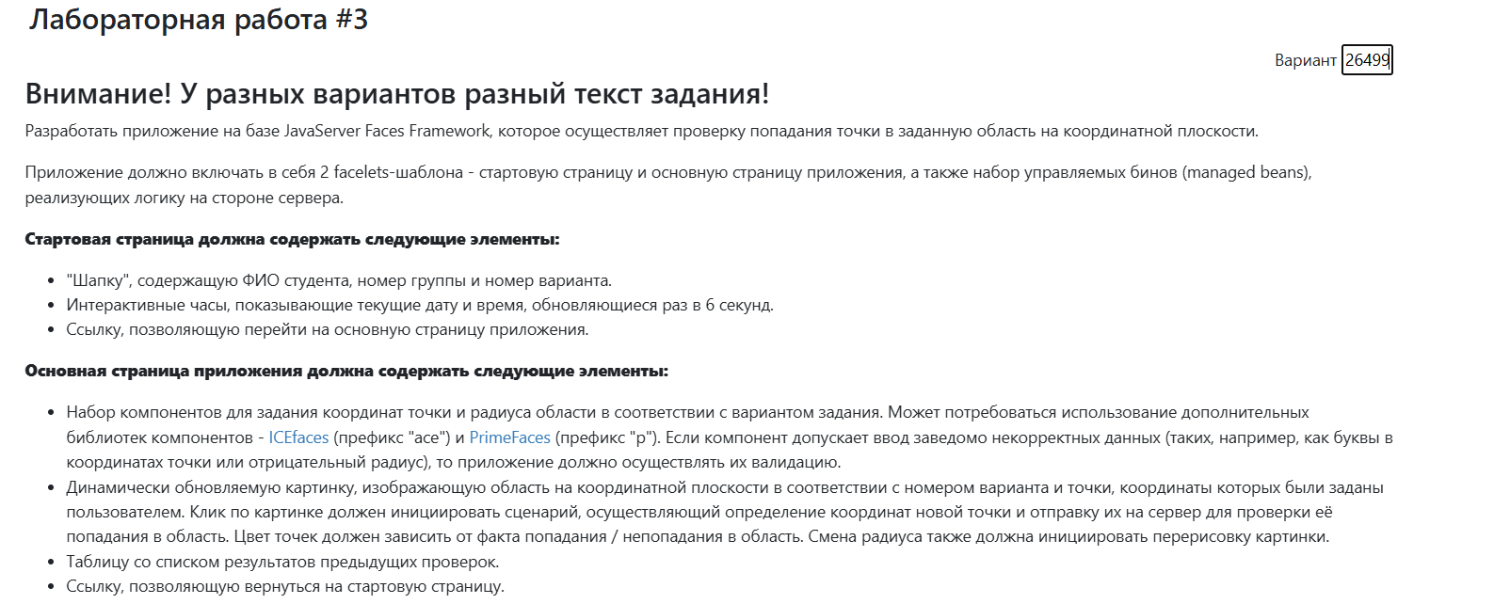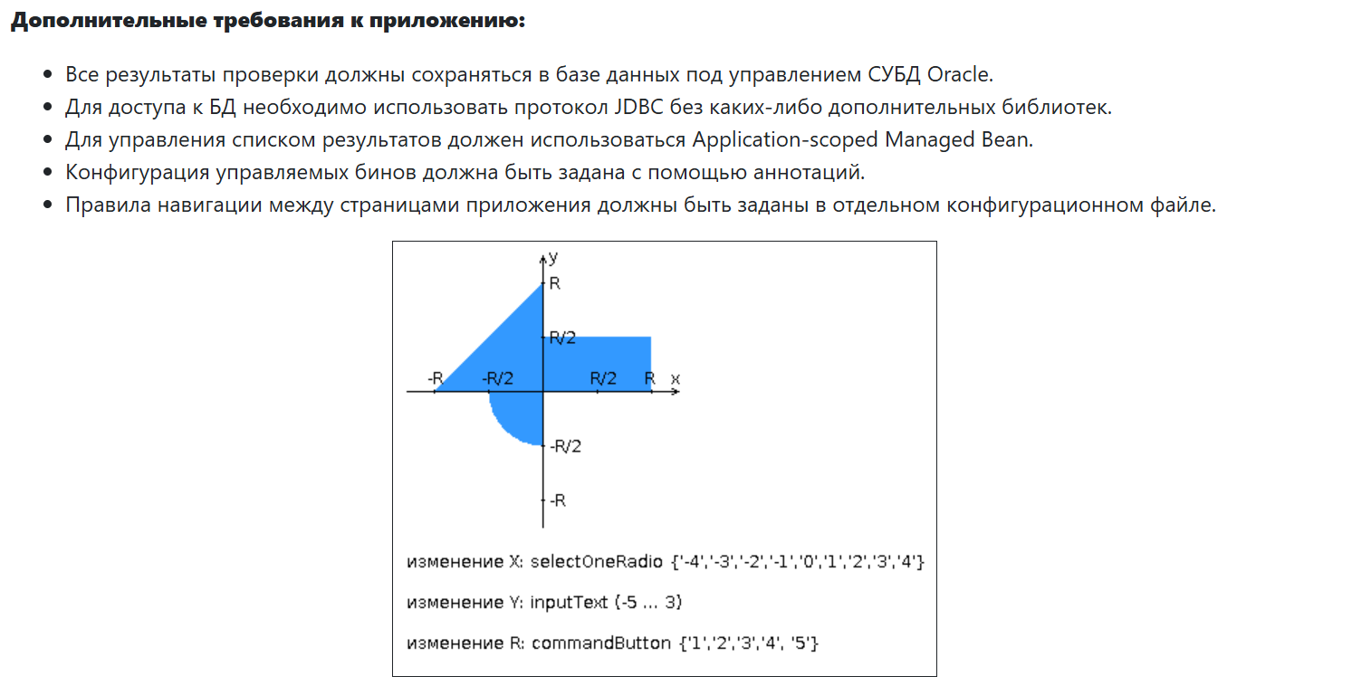

Исходный код программы
Код доступен по ссылке на удаленный репозиторий GitHub:
Dmitrylesnoy/Web-3

Результат работы
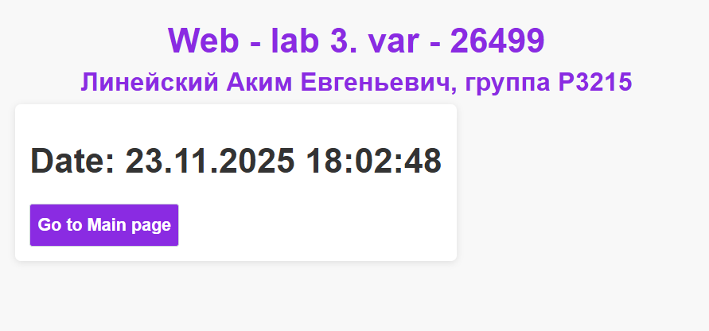
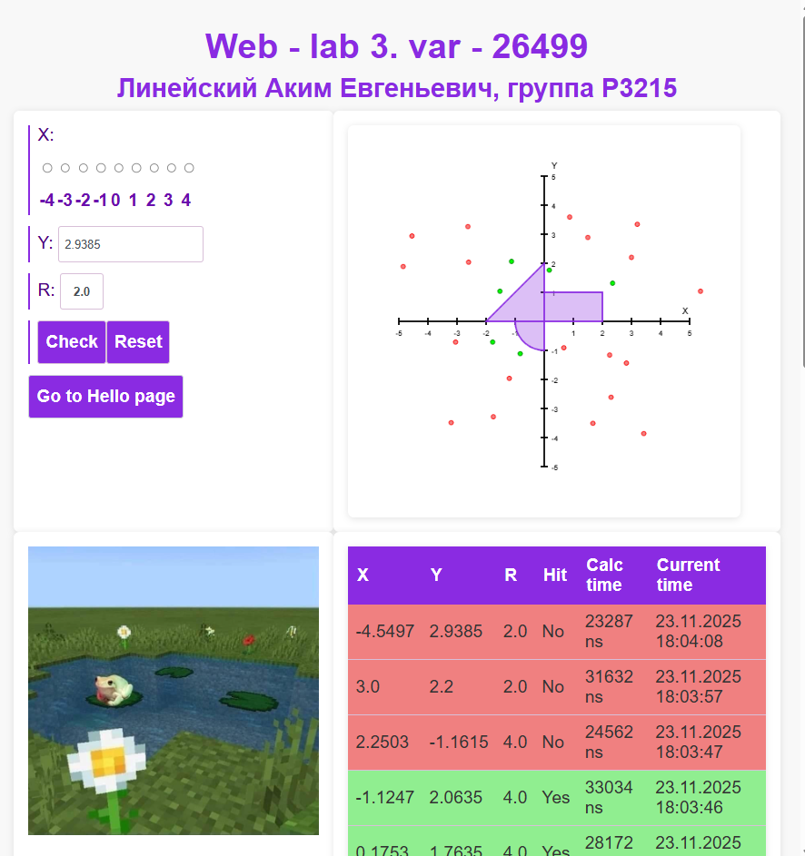

Вывод
Проделав данную лабораторную работу №3 я ознакомился с технологиями JSF, JPA. Провел рефакторинг кода лабораторной работы для использования кастомных JSF тэгов формы ввода и валидации. Изучил архитектурные паттерны веб приложений.

